СКРЮЧЕННАЯ ПЕСНЯ
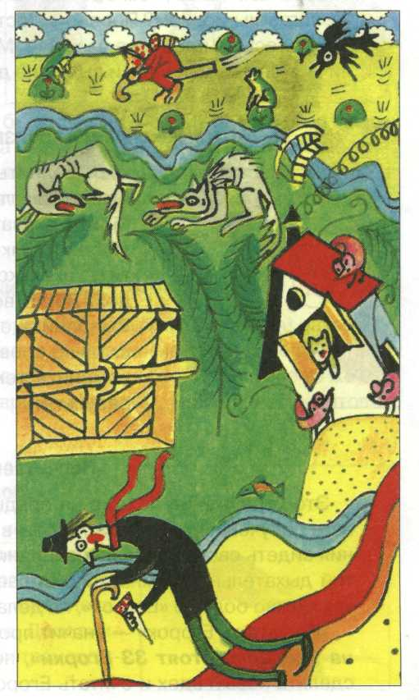

Жил на свете человек, Скрюченные ножки,
И гулял он целый век
По скрюченной дорожке.
А за скрюченной рекой
В скрюченном домишке
Жили летом и зимой Скрюченные мышки.
И стояли у ворот
Скрюченные елки,
Там гуляли без забот Скрюченные волки.
И была у них одна
Скрюченная кошка,
И мяукала она,
Сидя у окошка.
А за скрюченным мостом Скрюченная баба
По болоту босиком
Прыгала, как жаба.
И была в руке у ней
Скрюченная палка,
И летела вслед за ней Скрюченная галка.
(К. Чуковский)

